BAB III

ANALISA DAN PERANCANGAN

Identifikasi Masalah
Best Gym Malang adalah usaha yang bergerak di bidang olahraga dan kebugaran yang berdiri sejak tahun 2011 hingga saat ini, tidak terlepas dari persaingan terutama dengan perusahaan sejenis dan sebanding. Dalam hal ini, sangat diperlukan inovasi dan teknologi yang tepat agar perusahaan dapat bersaing dan mendapatkan laba yang optimal. Salah satu cara yang dapat dilakukan adalah menyediakan layanan yang praktis dan efisien seperti aplikasi berbasis mobile guna meningkatkan pelayanan pada Best Gym Malang.
Berdasarkan penelitian yang dilakukan oleh penulis kenyataan yang ditemukan di lapangan bahwa sistem lama tidak memberikan tingkat aksesibilitas yang tinggi bagi para membernya seperti meminta calon member untuk mengisi formulir pendaftaran langsung di gym, penjadwalan kelas dan deskripsi kelas yang hanya ada di gym, serta memudahkan gaya hidup sehat melalui olahraga fitness dan aerobik tidak ada panduan yang dapat diakses. Kondisi tersebut menghambat calon member untuk mendapatkan informasi yang mereka butuhkan dengan mudah, cepat, dan akurat. Hal ini karena sesuai dengan jam kerja dan member harus mendaftar langsung ke Best Gym Malang. Oleh karena itu penulis membuat aplikasi sederhana, cepat, dan akurat yang dapat mempermudah dan meningkatkan pelayanan anggota khususnya dalam pelayanan dan pengelolaan kelas dan personal trainer.

Tabel 3.1 Hasil Identifikasi
No. | Identifikasi Permasalahan | Penyebab | Akibat | Alternatif Solusi
1 | Layanan dan pembayaran manajemen keanggotaan Best Gym Malang masih dicatat manual.  Ketika pelanggan baru datang dan ingin mengecek pendaftaran keanggotaan atau jadwal pelatihan di pusat kebugaran,  administrator mencatatnya di buku besar dan memberikan selembar kertas kecil sebagai bukti transaksi dari anggota. | Belum ada aplikasi yang memudahkan calon member dan pengelola dalam melakukan management member dan kurangnya informasi terkait best gym malang | Pihak pengelola kesulitan mengelola data member, dan calon member juga sedikit mendapatkan informasi terkait dengan Best Gym Malang | Membuat aplikasi untuk mengelola management member dan pusat informasi untuk calon member
2 | Proses pencatatan jadwal senam kebugaran belum dikelola dengan baik | Masih dilakukan secara manual | Pihak pengelola kesulitan melihat kembali detail jadwal yang telah dibuat karena menggunakan pencatatan manual | Membuat proses pencatatan secara digital
3 | Proses pendaftaran masih dilakukan secara offline | Tidak adanya sistem atau aplikasi yang bisa digunakan untuk pendaftaran online | Calon member harus datang langsung ke Best Gym Malang untuk melakukan pendaftaran | Membuat aplikasi yang bisa digunakan untuk pendaftaran online

Analisis Permasalahan
Setelah dilakukan identifikasi permasalahan, pada tahap analisa masalah ditemukan kekurangan sistem yang ada saat ini.
- Belum adanya manajemen member secara baik yang dapat memudahkan pengelola.
- Belum adanya aplikasi yang memudahkan pengelolaan kelas dan personal trainer
- Belum ada aplikasi yang memudahkan konsumen dalam hal registrasi atau perpanjangan member.
Untuk mengatasi kekurangan dan permasalahan tersebut dibutuhkan aplikasi yang dapat melakukan pendaftaran member secara online, dan beberapa fungsi antara lain dapat menyediakan fitur reminder yang dapat diakses oleh member maupun calon member dimana saja tanpa perlu datang langsung ke tempat fitness yang bersangkutan.

Perancangan Sistem
Perancangan sistem adalah mendesain sistem yang baik, yang merupakan
langkah-langkah kerja pengolahan data dan prosedur proses untuk mendukung operasi sistem. Tujuan dari perancangan sistem adalah untuk memenuhi kebutuhan pengguna sistem yang terlibat dalam sistem dengan gambaran yang jelas dan desain yang lengkap.

Gambaran Umum Sistem yang Dibuat
Sistem dibangun untuk membantu pengelola Best Gym Malang dalam mengelola data member dan memudahkan calon member melakukan pendaftaran lewat online dan sistem juga menyediakan fitur reminder sebagai tanda jatuh tempo perpanjangan member dan perubahan jadwal senam yang ada di best gym malang. Aktor yang terkait dalam sistem ini adalah member, operator dan Admin/Owner. Seperti yang digambarkan pada flowchart (Gambar 3.1)
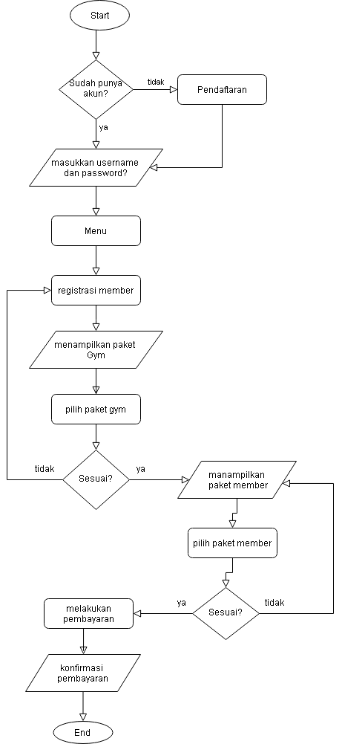
Gambar 3.1 Flowchart

Use Case Diagram
Use case diagram adalah sekumpulan aksi di dalam sistem. Actor mewakili pengguna yang berinteraksi dengan sistem yang dimodelkan. Use case diagram pada Gambar 3.2 menunjukkan jalannya sistem secara keseluruhan. Dalam penggunaannya untuk sisi member, member bisa update profil, melihat jadwal senam dan menerima pemberitahuan apabila ada pergantian jadwal gym, dan pemberitahuan apabila batas jatuh tempo perpanjangan member sudah dekat. untuk sisi admin bisa mengelola data member, data operator, data transaksi, data absensi, jadwal, dan mengelola data reminder.
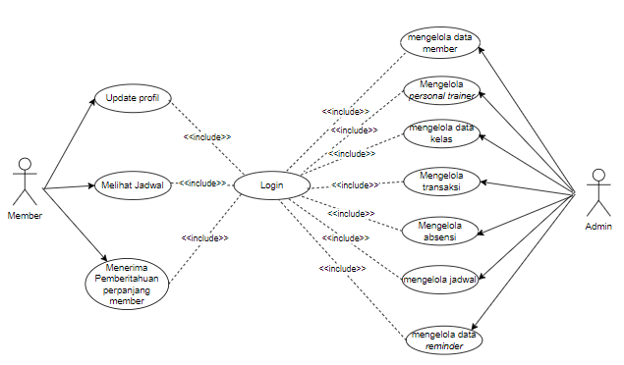
Gambar 3.2 Use case diagram

Sequence Diagram
Sequence diagram adalah diagram yang menunjukkan interaksi antar objek dan komunikasi antar objek tersebut.
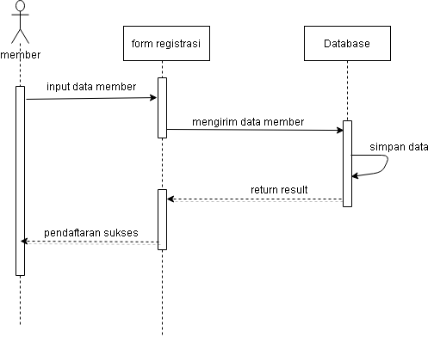
Gambar 3.3 Sequence Diagram Registrasi Akun (member)
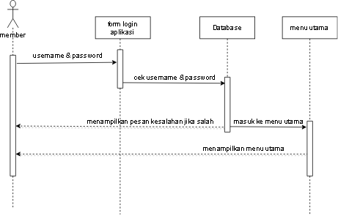
Gambar 3.4 Sequence Diagram Registrasi Login Aplikasi\(member)

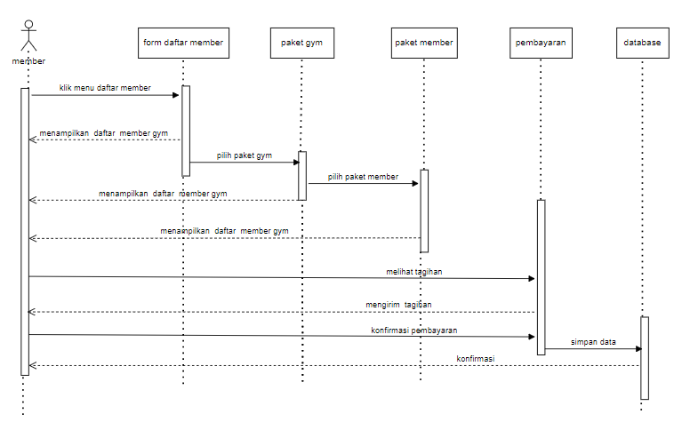
Gambar 3.5 Sequence Diagram Registrasi Daftar Member (member)
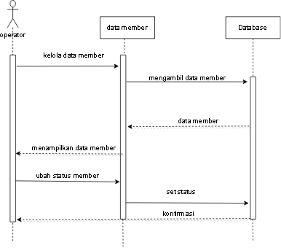
Gambar 3.6 Sequence Diagram kelola data Member (operator)

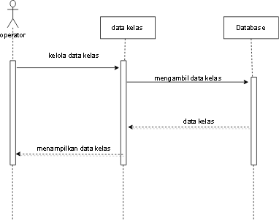
Gambar 3.7 Sequence Diagram kelola data kelas (operator)

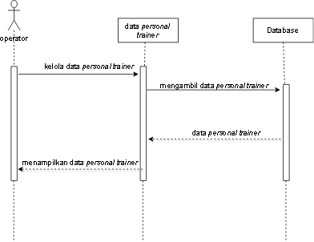
Gambar 3.8 Sequence Diagram kelola data Personal trainer (operator)

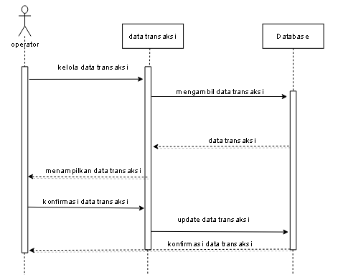
Gambar 3.9 Sequence Diagram kelola data transaksi (operator)
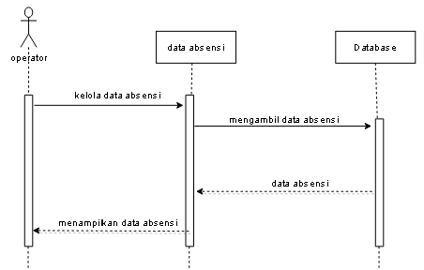
Gambar 3.10 Sequence Diagram kelola data absensi (operator)

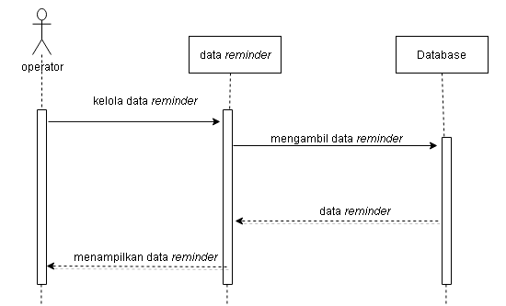
Gambar 3.11 Sequence Diagram kelola data reminder (operator)

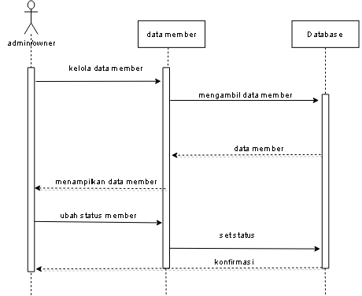
Gambar 3.12 Sequence Diagram kelola data member (admin/owner)

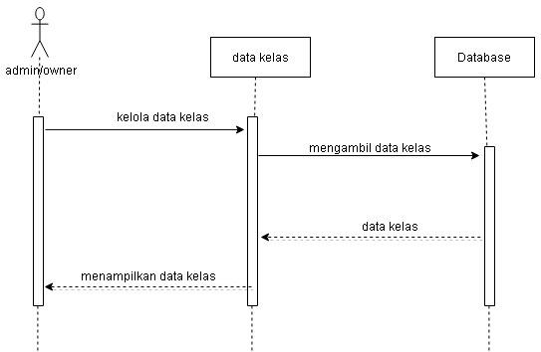
Gambar 3.13 Sequence Diagram kelola data kelas (admin/owner)

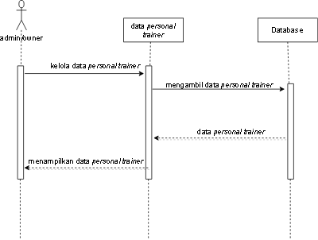
Gambar 3.14 Sequence Diagram kelola data personal trainer (admin/owner)

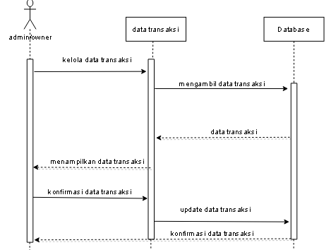
Gambar 3.15 Sequence Diagram kelola data transaksi (admin/owner)
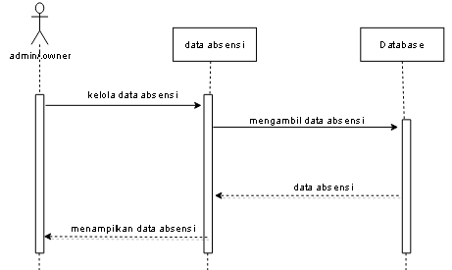
Gambar 3.16 Sequence Diagram kelola data absensi (admin/owner)

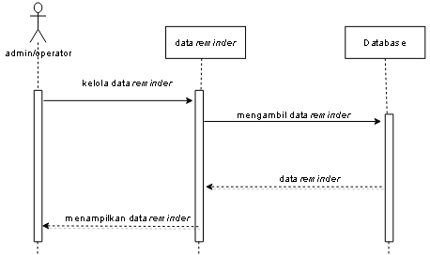
Gambar 3.17 Sequence Diagram kelola data reminder (admin/owner)
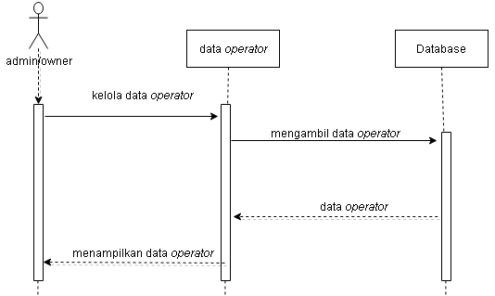
Gambar 3.18 Sequence Diagram kelola data operator (admin/owner)

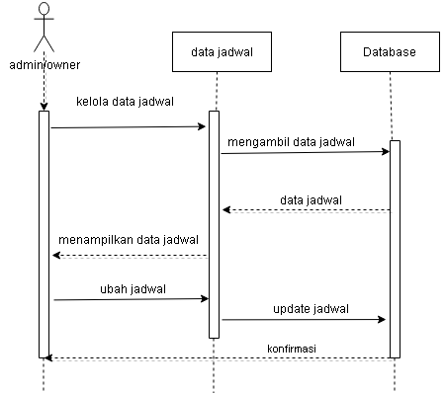
Gambar 3.19 Sequence Diagram kelola data jadwal (admin/owner)

Activity Diagram
Diagram Activity akan menggambarkan spesifikasi sistem secara keseluruhan. Diagram Activity juga akan menjelaskan bagaimana alur sebuah sistem tersebut berjalan.
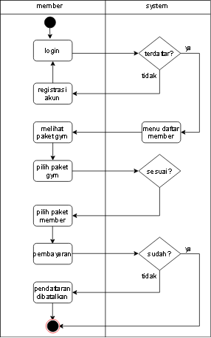
Gambar 3.20 Activity Diagram Member

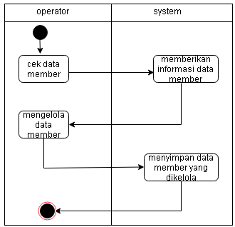
Gambar 3.21 Activity kelola member (operator)

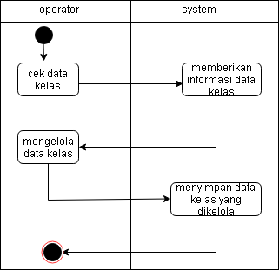
Gambar 3.22 Activity kelola kelas (operator)

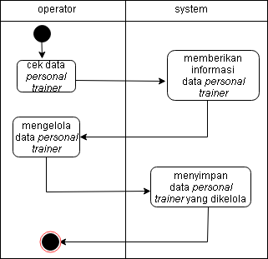
Gambar 3.23 Activity kelola personal trainer (operator)

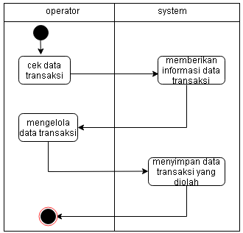
Gambar 3.24 Activity kelola data transaksi (operator)

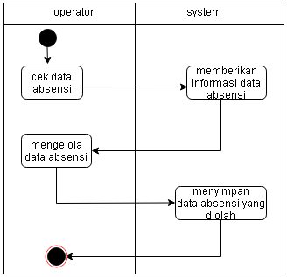
Gambar 3.25 Activity kelola data absensi (operator)

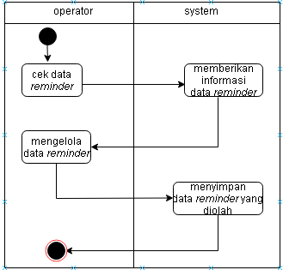
Gambar 3.26 Activity kelola data reminder (operator)
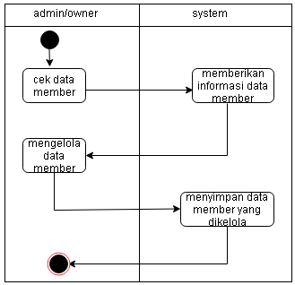
Gambar 3.27 Activity kelola data member (admin/owner)

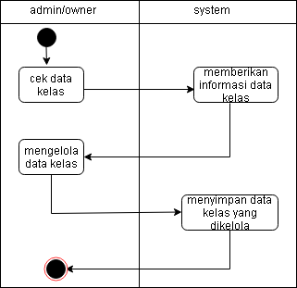
Gambar 3.28 Activity kelola data kelas (admin/owner)
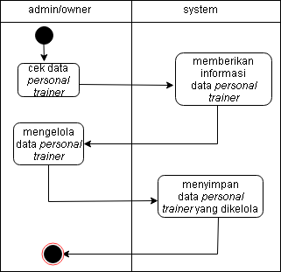
Gambar 3.29 Activity kelola data personal trainer (admin/owner)

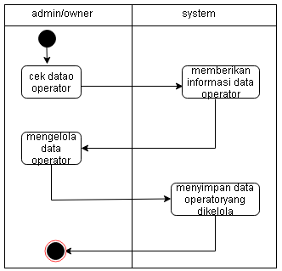
Gambar 3.30 Activity kelola data operator (admin/owner)

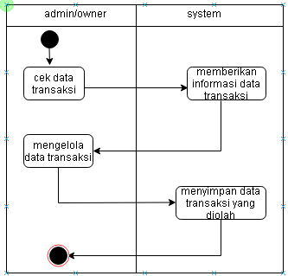
Gambar 3.31 Activity kelola data transaksi (admin/owner)

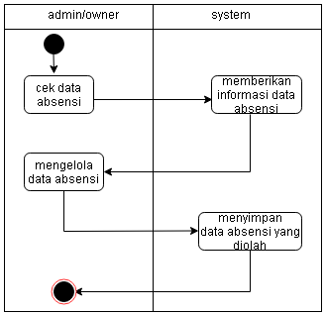
Gambar 3.32 Activity kelola data absensi (admin/owner)

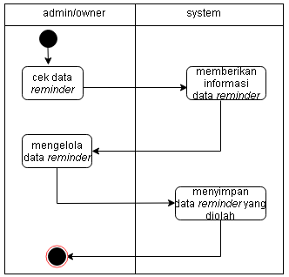
Gambar 3.33 Activity kelola data reminder (admin/owner)

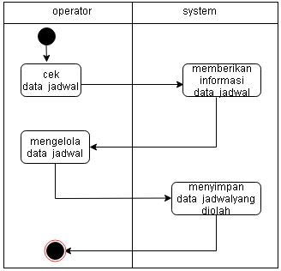
Gambar 3.34 Activity kelola data jadwal (admin/owner)

    - Class Diagram
Gambar 3.35 di bawah ini merupakan class diagram dari sistem yang akan dibangun. Secara umum diagram menunjukkan alur suatu proses yang nantinya akan diimplementasikan dalam sistem. Implementasi selanjutnya dapat memodifikasi proses dengan apa yang ditunjukkan pada class diagram di bawah ini.
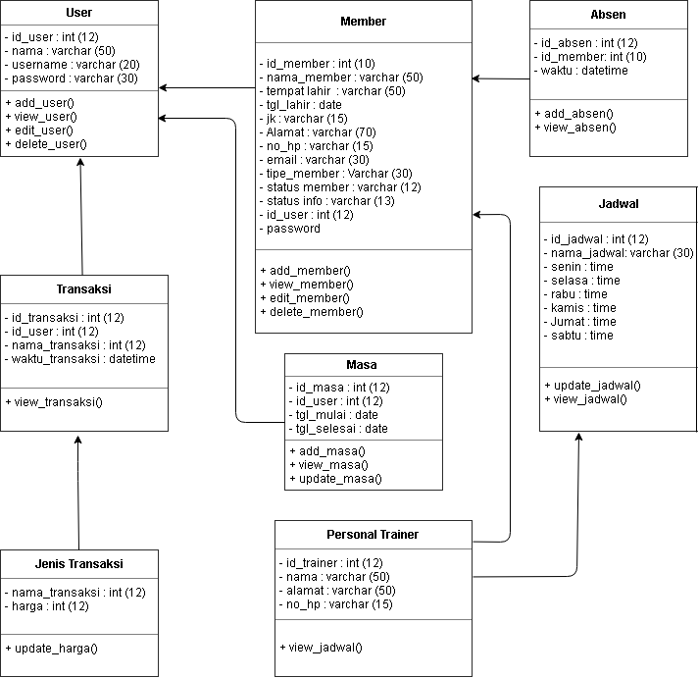
Gambar 3.35 Class Diagram

Desain Menu
Desain menu sistem ini terdapat tiga bagian yaitu antarmuka anggota, antarmuka operator, dan antarmuka administrator/pemilik. Antarmuka anggota dikembangkan menggunakan aplikasi Android, dan antarmuka operator dan administrator/owner dibuat dalam bentuk web service. Perancangan menu antarmuka untuk tiga aktor tersebut ditunjukkan pada Gambar 3.36, Gambar 3.37, dan Gambar 3.38.
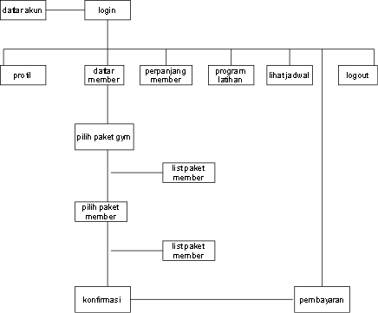
Gambar 3.36 Desain Menu Member

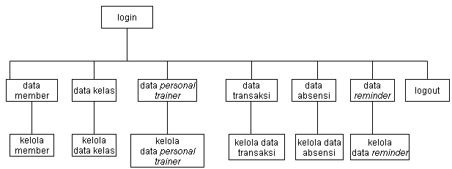
Gambar 3.37 Desain Menu Operator
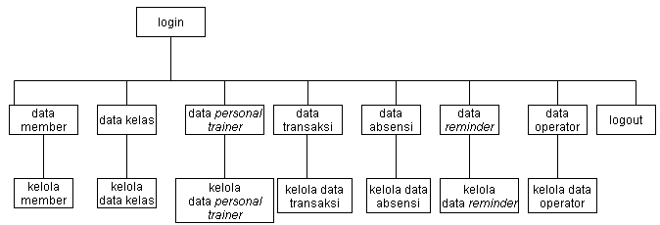
Gambar 3.38 Desain Menu Admin/Owner

3.3.7 Desain Interface
Desain Interface adalah desain untuk komputer, perangkat, mesin, perangkat komunikasi mobile, software, dan web service yang berfokus pada interaksi pengguna. Tujuan desain antarmuka pengguna adalah untuk memudahkan interaksi pengguna dengan sistem.
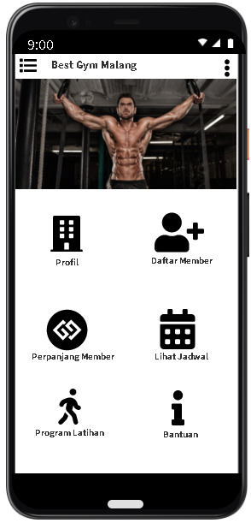
Gambar 3.39 Desain Halaman Utama
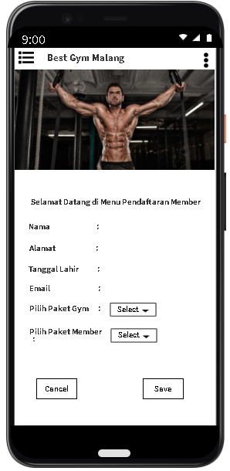
Gambar 3.40 Desain Halaman Daftar Member
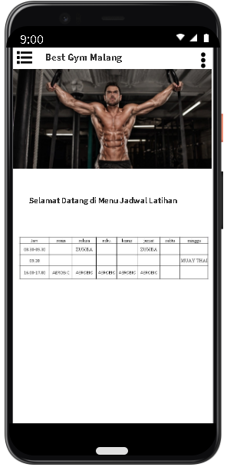
Gambar 3.41 Desain Halaman Jadwal Latihan
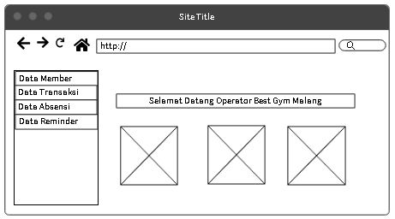
Gambar 3.42 Desain Halaman Utama Operator

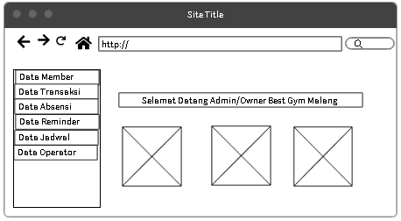
Gambar 3.43 Desain Halaman Utama Admin/Owner

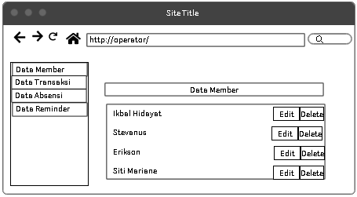
Gambar 3.44 Tampilan kelola data member (operator)

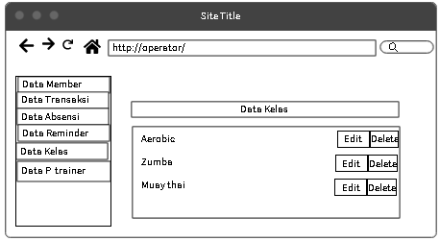
Gambar 3.45 Tampilan kelola data kelas (operator)

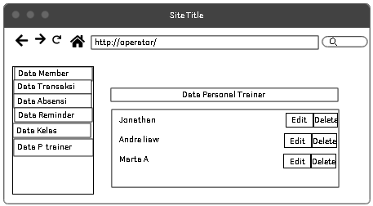
Gambar 3.46 Tampilan kelola data personal trainer (operator)

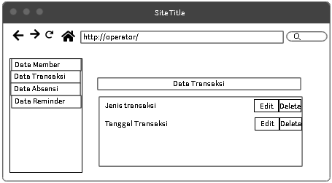
Gambar 3.47 Tampilan kelola data transaksi (operator)

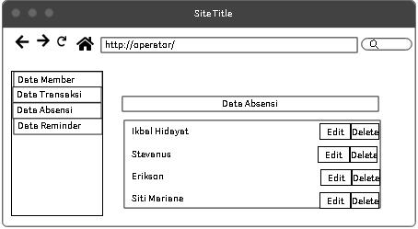
Gambar 3.48 Tampilan kelola data absensi (operator)

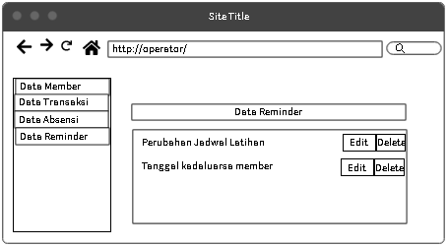
Gambar 3.49 Tampilan kelola data reminder (operator)
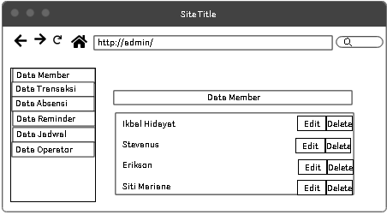
Gambar 3.50 Tampilan kelola data member (admin)

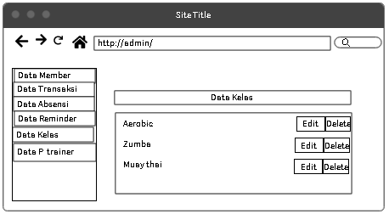
Gambar 3.51 Tampilan kelola data kelas (admin)

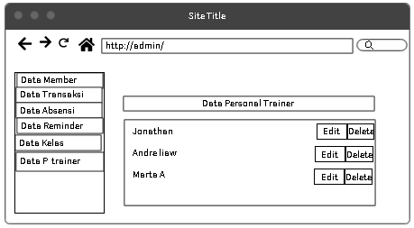
Gambar 3.52 Tampilan kelola data kelas (admin)

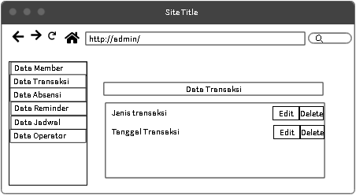
Gambar 3.53 Tampilan kelola data transaksi (admin)
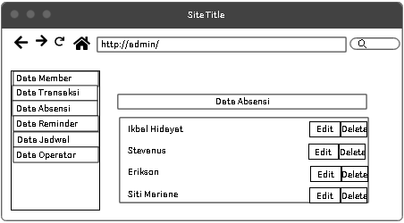
Gambar 3.54 Tampilan kelola data absensi (admin)

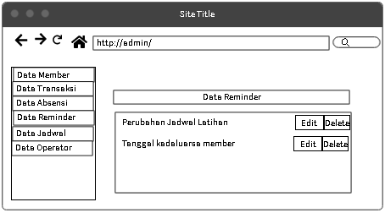
Gambar 3.55 Tampilan kelola data reminder (admin)
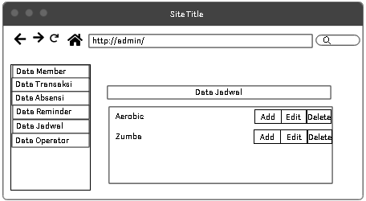
Gambar 3.56 Tampilan kelola data Jadwal (admin)

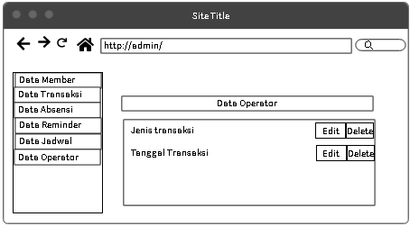
Gambar 3.57 Tampilan kelola data operator (admin)

